- A modo de síntesis

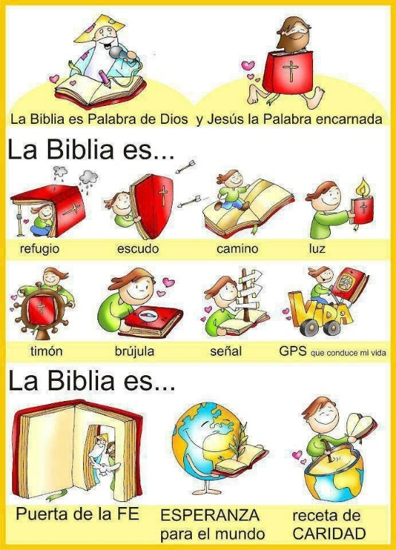

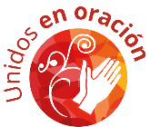
- Oración

Gracias, Señor, por tu Palabra que hemos escuchado y compartido. Ayúdanos a comprender cuál es la respuesta adecuada a lo que Tú hablas dentro de nosotros.
San Juan Bosco, padre y maestro de la juventud. Ruega por nosotros.

Saludamos a María auxiliadora que creyó que nada es imposible para Dios: Dios te salve…

Septiembre, 2018
FICHA DE EDUCACIÓN EN LA FE
PARA PADRES Y APODERADOS

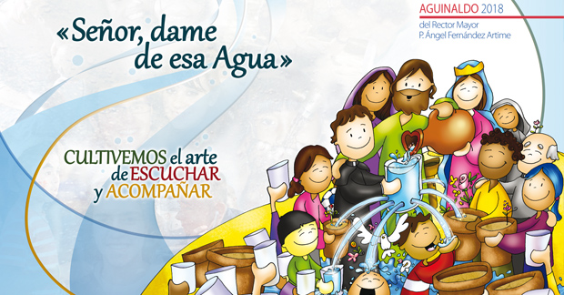

En el mes de la Biblia

Cultivemos el arte de escuchar y acompañar

Estimados Padres y educadores
Durante el mes de la Biblia se nos invita a renovar nuestro interés por leerla y escucharla, pues como afirmaba San Jerónimo “Ignorar las Escrituras es ignorar a Cristo”.
En este mes del año, donde celebramos las fiestas patrias, ayudemos a construir nuestro país a partir de las enseñanzas de Jesús las cuales darán fruto de fraternidad en nuestro entorno.

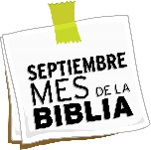

a) Observa estas imágenes y piensa en las palabras que utilizamos en nuestra vida diaria.
- Desde la vida

b) Para compartir:
- ¿Alguna vez has escuchado palabras que matan y otras que dan vida? Comparte un acontecimiento
- ¿Cuál es tu experiencia con la Palabra de Dios? ¿Puedes recordar algún texto, pasaje o mensaje bíblico?
La Palabra de Dios es una palabra de vida (Jn 1,1). Necesitamos escucharla diariamente, ella nos entrega esperanza, consuelo y nos permite discernir las diversas situaciones que enfrentamos. Como dice el Salmo 119, “tu palabra Señor es luz para mi sendero”.

La Palabra de Dios es central para la comunidad cristiana, es así como desde muy antiguo el pueblo de Israel descubrió la importancia de escuchar esta palabra y enseñarlas a sus hijos. De practicar esta palabra, dependía la felicidad personal y familiar, además de su vida como pueblo.
- Desde la Palabra

a) Para leer y compartir, Deuteronomio 6,1-9 (texto del Antiguo Testamento)
Estos son los mandamientos, preceptos y normas que el Señor tu Dios ha mandado enseñarte para que las pongas en práctica en la tierra a la que vas a pasar para tomarla en posesión, a fin de que temas al Señor tu Dios, guardando todos los preceptos y mandamientos que yo te prescribo hoy, tú, tu hijo y tu nieto, todos los días de tu vida, y así se prolonguen tus días. Escucha, Israel; cuida de practicar lo que te hará feliz y por lo que te multiplicarás, como te ha dicho el Señor, el Dios de tus padres, en la tierra que mana leche y miel. Escucha, Israel: el Señor nuestro Dios es el único Señor. Amarás al Señor tu Dios con todo tu corazón, con toda tu alma y con toda tu fuerza. Queden en tu corazón estas palabras que yo te dicto hoy. Se la repetirás a tus hijos, les hablarás de ellas tanto si estás en casa como si vas de viaje, así acostado como levantado; las atarás a tu mano como una señal, y serán como una insignia entre tus ojos; las escribirás en los dinteles de tu casa y en tus puertas.

b) Dialoguemos
- Según el libro del Deuteronomio, ¿qué relación habría entre Palabra de Dios y felicidad?
- ¿Cuál es la importancia de enseñar esta palabra a los hijos? ¿cómo lo podrías hacer?
